新桥街道中心幼儿园小一班幼儿生活状况记录表

观察对象：小一班全体幼儿

观察者：花倩、万艳玲

观察目标：了解目标幼儿入园初期的适应能力

观察内容：观察目标幼儿来园情绪、午餐、午睡的情况

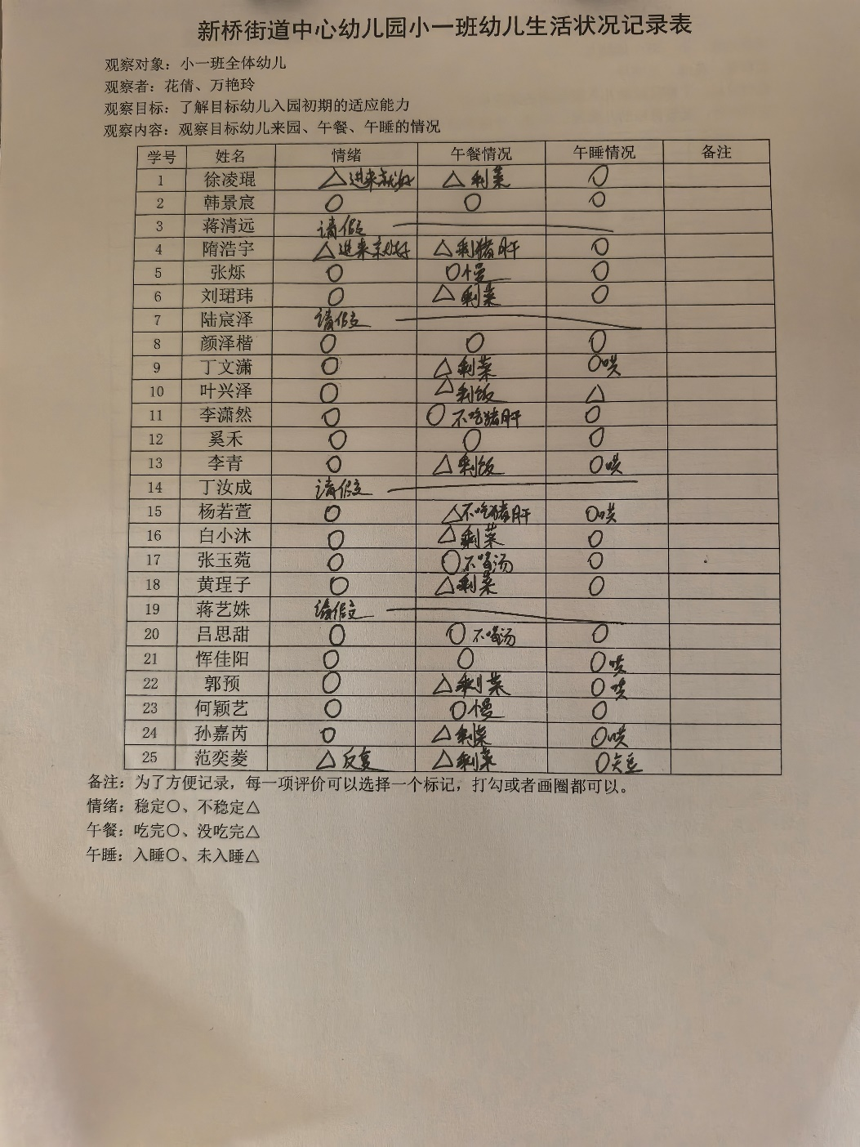

备注：为了方便记录，每一项评价可以选择一个标记，打勾或者画圈都可以。

情绪：稳定○、不稳定△

午餐：吃完○、没吃完△

午睡：入睡○、未入睡△

**情绪：**

入园情绪：大部分孩子在入园时的情绪是比较稳定的，可以独立入园，个别幼儿在门口出现哭闹情绪，进入大厅后，自行调整好情绪来到教室自主游戏。

园内情绪：小朋友们能安静愉快地进行区域游戏，徐凌琨、范奕菱偶尔会有情绪波动，但能在老师的引导下，调整好自己的情绪，继续参与活动。

**户外活动：**

|  |  |  |
| --- | --- | --- |
|  |  |  |
|  |  |  |

今天我们玩的是自选玩具区。活动开始前我们对孩子进行安全教育，引导幼儿在游戏中注意保护好自己的安全，并学会关注其他下朋友的动向，避免发生磕碰。活动过程中虽然我们和孩子一直强调排队，但是张玉菀、叶兴泽、白小沐丁文潇还是不能做到，需要老师提醒。

**集体活动：**

**半日活动：我的玩具大家玩**

|  |  |  |
| --- | --- | --- |
|  |  |  |

这是一节人际交往的社会活动。分享是指将自己喜欢的物品、美好的情感以及劳动成果与他人共享的过程。本次活动是让幼儿将自己的玩具带到幼儿园和同伴一起玩，在玩玩具的过程中体会交往的方法。

活动中颜泽楷、吕思甜、李潇然、韩景宸、隋浩宇、丁文潇、叶兴泽、奚禾、李青、杨若萱、白小沐、张玉菀、黄珵子、恽佳阳、郭预、何颖艺、孙嘉芮、范奕菱能大方分享自己的玩具，和朋友交换游戏；颜泽楷、吕思甜、李潇然、知道借玩具时要先询问，并能说出“请、谢谢”等礼貌用词。丁文潇、隋浩宇、叶兴泽、白小沐在其他小朋友讲述的时候一直在玩自己的玩具，并发出声音影响他人，需要老师提醒。

**区域游戏：**

|  |  |  |
| --- | --- | --- |
| 益智区-点数拼图 | 地面建构 | 桌面建构 |
| 生活区-串珠子 | 图书角 | 娃娃家-卧室 |
| 娃娃家-厨房 | 科探区-水果匹配 |  |

**生活活动情况：**

1.午餐情况：

今天的午饭吃的是茭白猪肝、生瓜炒香干、贡丸蔬菜汤。大部分的孩子能够自主进餐，何颖艺、张烁用餐速度过慢；白小沐、叶兴泽、李青掉米粒严重、且会与同伴聊天，部分孩子习惯横着抓握勺子，在家也要提醒孩子们用正确的姿势拿勺子哦。

2.午睡情况：

午睡时大部分幼儿能独立入睡，少部分孩子需要老师拍一拍哄睡，12:40左右大部分幼儿都已入睡。

**家园合作：**

1.动态上的照片，仅作为老师观察时的随拍，并不是所有孩子的照片都会呈现。

2.国庆假期已结束，请关注：

 · 调课时间 ：9月29日（星期日）、10月12日（星期六）正常上课

3.有个别幼儿指甲较长，容易藏污纳垢，家长记得及时修剪哦。

4.今天开始我们实行秋令时，请关注：

|  |  |  |  |
| --- | --- | --- | --- |
| 活动内容 | 小 班 | 中 班 | 大 班 |
| 自主入园  户外活动 | 8:10——9:20 | 8:05——9:20 | 8:00——9:20 |
| 自主早点  集体活动 | 9:20——10:00 | 9:20——10:00 | 9:20——10:00 |
| 区域游戏  餐前游戏 | 10:00——10:50 | 10:00——11:00 | 10:00——11:00 |
| 午餐、散步  生活活动 | 10:50——12:20 | 11:00——12:20 | 11:00——12:20 |
| 午睡  生活活动 | 12:20——14:50 | 12:20——14:50 | 12:20——14:50 |
| 游戏活动  离园活动 | 14:50——15:30 | 14:50——15:40 | 14:50——15:45 |